COLEGIUL NAȚIONAL „NICOLAE GRIGORESCU” , municipiul CÂMPINA

EXAMENUL DE ATESTARE
A COMPETENȚELOR PROFESIONALE
pentru absolvenții claselor de
MATEMATICĂ-INFORMATICĂ

LUCRARE DE SPECIALITATE

Tema:
TUTORIAL

Autor: Îndrumător:
RUXANDRA IRIMIOIU Prof. DARIE SIMONA
Clasa a XII-a B

2025

Cuprins

Descrierea Temei 4
Motivație 4
Concept 4
Documentație tehnică 5
Realizarea site-ului 5
Tehnologii folosite 5
WWW – World Wide Web 5
HTML – HyperText Markup Language 5
CSS – Cascading Style Sheets 5
JavaScript 6
Pagini și codul sursa 6
Index.html – Pagina principală 6
Html.html – Pagina despre HTML 6
Css.html – Pagina despre CSS 8
Exemplu.html – Exemplu practic 9
Explicații animatii 10
Animație „glow” pe titlu (index.html) 10
Efect „slide-in” la încărcarea paginilor 10
Efect „pop” la quiz 11
Comutare între teme (Light/Dark) 11
Aplicații folosite 12
Visual Studio Code 12
Brave Browser 12
Github 12
Github Desktop 13
Chat GPT 13
Utilizarea aplicației 14
Bibliografie 17

Descrierea Temei

Motivație
Am ales această temă deoarece HTML și CSS reprezintă bazele creării unui site web, iar învățarea lor este un pas important pentru oricine dorește să înceapă programarea web. Fiind la profil real – matematică-informatică, am considerat util să creez un tutorial simplu și clar care să ajute și alți elevi să înțeleagă conceptele de bază.

În plus, am vrut ca proiectul meu de atestat să fie util și practic, nu doar o lucrare statică. Am preferat o temă accesibilă, dar care să-mi permită să învăț și elemente interactive de bază în JavaScript. Am vrut să demonstrez că pot realiza un site funcțional fără a apela la soluții automate sau la altcineva.

Concept
Proiectul constă într-un site web educațional care explică noțiunile fundamentale despre HTML și CSS, limbajele folosite pentru structura și stilizarea paginilor web. Tutorialul este împărțit în pagini dedicate fiecărui subiect (HTML, CSS, exemplu practic), include quiz-uri interactive, animații vizuale și o temă Dark/Light pentru a îmbunătăți experiența utilizatorului.

Am integrat și elemente moderne precum quiz-uri interactive, animații CSS, precum și un buton care permite schimbarea temei din Light în Dark. Totul este realizat exclusiv cu HTML, CSS și JavaScript, fără framework-uri externe.

Documentație tehnică

Realizarea site-ului

Tehnologii folosite

WWW – World Wide Web
World Wide Web este sistemul global de documente și resurse interconectate prin hyperlinkuri, accesibile prin internet cu ajutorul browserelor. Este mediul în care funcționează toate paginile HTML, CSS și JavaScript realizate în acest proiect. (Consortium)

Fără WWW, nu ar fi posibilă publicarea și vizualizarea site-urilor. Cunoștințele despre cum funcționează navigarea, URL-urile și protocoalele HTTP sunt esențiale pentru a înțelege cum ajunge o pagină creată local să fie accesibilă global. (Berners-Lee)

HTML – HyperText Markup Language
HTML este limbajul de marcare folosit pentru a structura conținutul unei pagini web. Cu ajutorul etichetelor HTML, putem defini titluri, paragrafe, imagini, linkuri, liste și multe alte elemente. (W3 School)
În proiectul meu, HTML-ul este folosit pentru a crea scheletul fiecărei pagini. Am inclus exemple de cod, secțiuni informative și conținut structurat logic pentru a fi ușor de urmărit de către vizitatori.

CSS – Cascading Style Sheets
CSS este limbajul utilizat pentru a aplica stiluri elementelor HTML. El controlează culorile, fonturile, marginile, poziționarea, efectele vizuale și animațiile dintr-o pagină web. (W3 School)

În acest proiect, CSS este esențial pentru aspectul modern al site-ului. Am folosit stiluri inline, dar și variabile CSS, animații @keyframes, și am implementat un mod Light/Dark folosind clase și schimbarea de culori prin JavaScript.

JavaScript
JavaScript este limbajul care permite adăugarea de comportamente dinamice și interactive într-o pagină web. Prin intermediul lui, paginile nu sunt doar statice, ci reacționează la acțiunile utilizatorului. (Mozilla)

În proiectul meu, JavaScript este folosit pentru a realiza quizuri interactive, animații la scor, schimbarea temei Light/Dark, dar și pentru a personaliza unele secțiuni în funcție de inputul utilizatorului (ex: schimbarea unui titlu sau culoare). Totul a fost realizat cu cod simplu, fără framework-uri externe.

Pagini și codul sursa
Site-ul conține patru pagini principale, fiecare având un rol bine definit și cod scris manual, fără a utiliza framework-uri externe. Mai jos sunt prezentate pe rând:

Index.html – Pagina principală
Această pagină are rol de introducere și navigare. Include:
- un titlu animat cu efect de „glow” (CSS),
- o prezentare generală a temei,
- linkuri spre celelalte pagini.
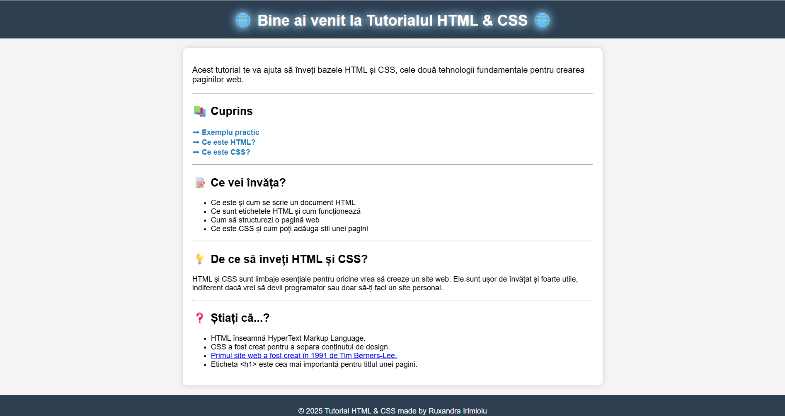
Fig. 1 – Pagina principală (Index.html)

Html.html – Pagina despre HTML
Această pagină explică ce este HTML și cum funcționează. Include:
- definiții, exemple de etichete și de cod complet,
- o animație de apariție a conținutului (slideIn),
- un quiz interactiv (cu feedback și emoji),
- buton „Reset”.
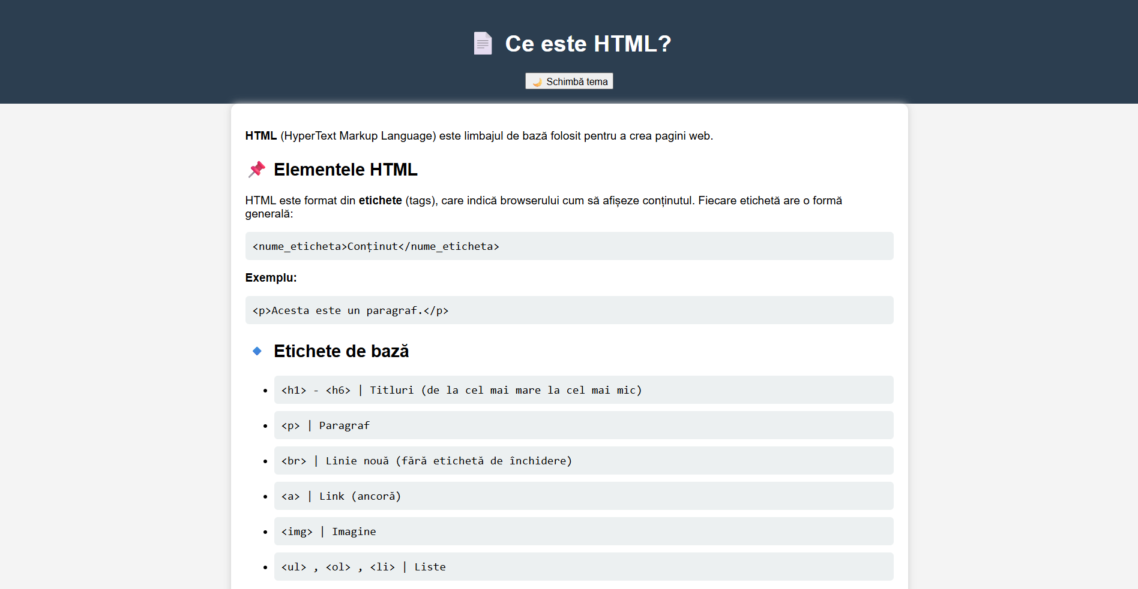
Fig. 2 – Pagina HTML.html cu explicații și exemple de cod.
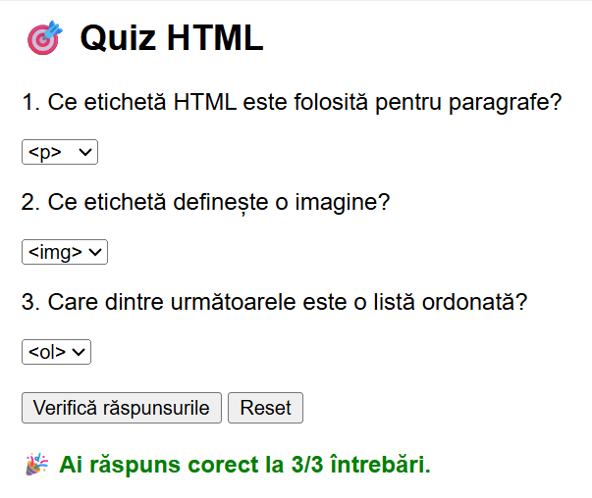
Fig. 3 – Quiz-ul HTML completat cu scorul afișat și emoji.

Css.html – Pagina despre CSS
Această pagină prezintă conceptele de bază din CSS. Include:
- explicații despre sintaxă și reguli CSS,
- exemple de stilizare,
- un mini-experiment interactiv unde utilizatorul introduce o culoare și aceasta este aplicată pe un text,
- quiz interactiv cu scor și animație.
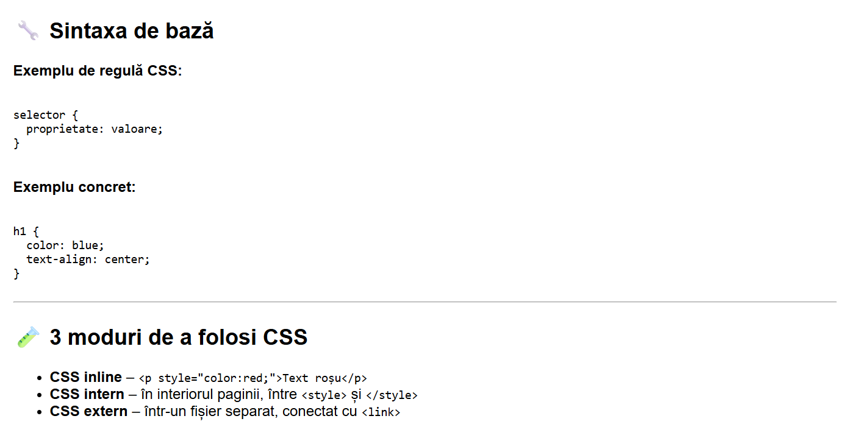
Fig. 4 – Secțiunea cu sintaxa CSS și exemplu.
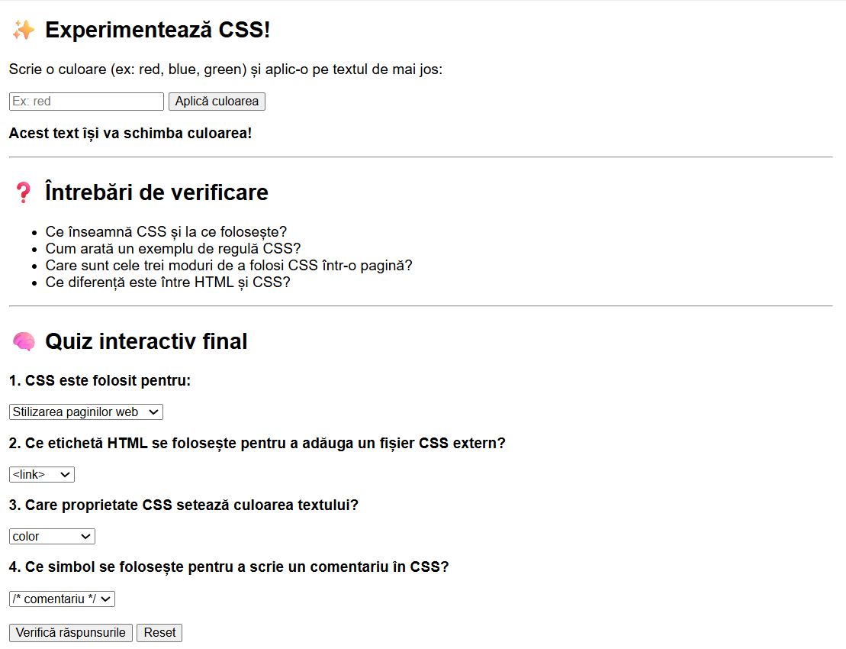
Fig. 5 – Câmpul interactiv cu text colorabil + quiz-ul

Exemplu.html – Exemplu practic
Această pagină include un exemplu complet de pagină HTML (cu titlu, paragraf, imagine, link). Conține:
- cod HTML afișat clar,
- o zonă interactivă unde utilizatorul poate schimba textul titlului <h1> printr-un input și un buton.
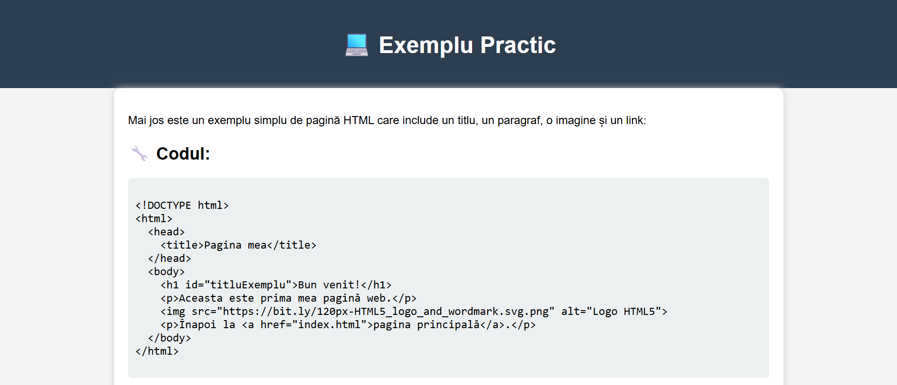
Fig. 6 – Pagina cu exemplul de cod HTML afișat.
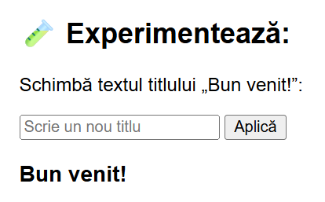
Fig. 8 – Zona de input + butonul care schimbă titlul (interacțiune JavaScript).

Explicații animatii
Site-ul include mai multe animații simple realizate cu CSS și JavaScript. Acestea au rolul de a face interfața mai prietenoasă și mai interactivă, fără a încărca paginile.
Animațiile în CSS permit modificarea treptată a stilurilor elementelor într-un mod vizual plăcut. Se realizează prin intermediul regulii @keyframes, care definește pașii unei animații, și al proprietății animation, aplicată pe un element HTML. De exemplu, în proiectul meu, am folosit @keyframes glow pentru a crea un efect de strălucire pe titlul paginii principale, iar @keyframes slideIn pentru ca secțiunile să apară cu tranziție de jos în sus la încărcare. (Mozilla)
Aceste animații contribuie la o experiență mai interactivă pentru utilizator, fără a necesita JavaScript. Fiind ușor de implementat, animațiile CSS de bază sunt foarte utile pentru începători în dezvoltarea web. De asemenea, în quizuri am folosit @keyframes pop pentru a atrage atenția asupra rezultatului obținut. Acest tip de animații poate fi aplicat oricărui element HTML cu doar câteva linii de cod.

Animație „glow” pe titlu (index.html)
Pe pagina principală, titlul are un efect de strălucire realizat cu @keyframes glow, care modifică treptat text-shadow.
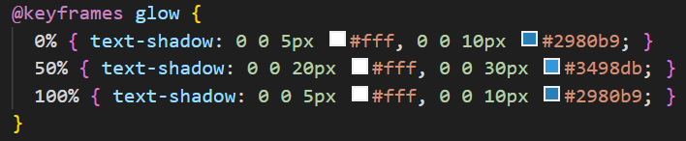
Fig. 9 – Titlul animat de pe pagina principală, cu efect de strălucire.

Efect „slide-in” la încărcarea paginilor
Fiecare pagină are o animație de tip slide-in, aplicată la containerul principal. Conținutul „alunecă” ușor de jos în sus când pagina este încărcată.
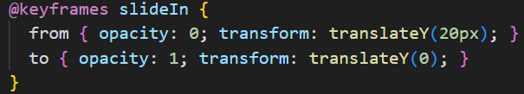
Fig. 10 – Efectul de apariție a conținutului la încărcare

Efect „pop” la quiz
Când utilizatorul apasă pe butonul „Verifică răspunsurile”, scorul este afișat cu o animație scurtă de pop (efect vizual de „săritură”). Această animație atrage atenția asupra rezultatului și face interacțiunea mai plăcută.
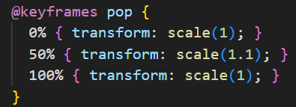
Fig. 11 – Scorul afișat cu animație după completarea quizului.

Comutare între teme (Light/Dark)
Pe pagina html.html, utilizatorul poate apăsa un buton pentru a schimba între tema deschisă și cea închisă. Acest efect este realizat prin modificarea unor variabile CSS (folosind JavaScript) și aplicarea unei clase .dark-mode pe body.
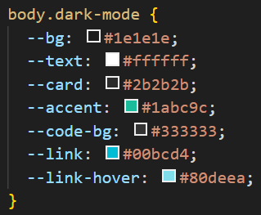
Fig. 12 – Pagina HTML în tema Dark, după apăsarea butonului.

Aplicații folosite

Visual Studio Code
Visual Studio Code (VS Code) este un editor de cod sursă gratuit, dezvoltat de Microsoft. Este disponibil pe Windows, Linux și macOS și suportă o gamă largă de limbaje de programare, printre care HTML, CSS și JavaScript. VS Code este cunoscut pentru interfața prietenoasă, suportul pentru extensii și funcționalitățile integrate precum evidențierea sintaxei, IntelliSense și terminalul integrat. (Microsoft)

Am folosit VS Code pentru că este ușor de instalat și configurat, are suport nativ pentru toate limbajele folosite în proiect și este recomandat de majoritatea dezvoltatorilor web. Alte editoare precum Notepad sau Atom nu oferă aceeași integrare fluentă a extensiilor. În plus, fiind foarte popular, am găsit multe tutoriale și exemple de cod adaptate pentru VS Code.

Brave Browser
Brave este un browser web open-source, bazat pe Chromium, care pune accent pe confidențialitate, viteză și blocarea reclamelor. Oferă toate funcțiile esențiale ale unui browser modern, inclusiv unelte pentru dezvoltatori (DevTools) foarte asemănătoare cu cele din Google Chrome. (Brave)

Am folosit Brave pentru a testa site-ul deoarece oferă un mediu curat, fără reclame și trackere, ceea ce îl face ideal pentru dezvoltare. În plus, DevTools din Brave sunt aproape identice cu cele din Chrome, dar cu un consum de resurse mai mic. Am preferat Brave în loc de Firefox sau Edge datorită vitezei și simplității interfeței.

Github
GitHub este o platformă de găzduire a codului sursă și de colaborare bazată pe Git. Permite dezvoltatorilor să își salveze proiectele online, să colaboreze, să controleze versiunile codului și să publice site-uri prin GitHub Pages. (Microsoft)

Am folosit GitHub pentru a păstra o copie de siguranță a codului și pentru a putea reveni la versiuni anterioare, dacă era necesar. De asemenea, GitHub este foarte util pentru documentare și distribuirea proiectului. În comparație cu salvarea locală, GitHub oferă trasabilitate și siguranță superioară.

Github Desktop
GitHub Desktop este o aplicație grafică ce permite utilizatorilor să folosească GitHub fără comenzi în linie. Interfața simplifică operațiuni precum commit, push, pull sau clonarea depozitelor. (Microsoft)

Am preferat GitHub Desktop în locul terminalului Git deoarece este mai intuitiv și nu necesită cunoștințe avansate de comandă. Pentru un proiect de atestat, viteza și claritatea interfeței contează mai mult decât flexibilitatea liniei de comandă.

Chat GPT
ChatGPT este un model de inteligență artificială creat de OpenAI, capabil să genereze text, să ofere explicații și să asiste în sarcini precum programare, redactare sau traducere. Poate răspunde la întrebări și genera cod în diverse limbaje. (Open AI)

L-am folosit ca asistent pentru clarificări, idei, revizuirea codului și organizarea documentației. Față de forumuri sau tutoriale lungi, ChatGPT mi-a oferit răspunsuri rapide, clare și personalizate. A fost un ajutor constant în înțelegerea sintaxei și structurării proiectului.

Utilizarea aplicației
Aplicația realizată este un site educațional destinat celor care doresc să învețe noțiunile de bază despre HTML și CSS. Site-ul are rol de tutorial, fiind structurat astfel încât să ofere atât informații teoretice clare, cât și exemple practice și exerciții interactive. Utilizatorul poate învăța ce înseamnă HTML și CSS, cum se folosesc etichetele și stilurile, și își poate verifica în mod interactiv cunoștințele prin quiz-uri integrate.

Pe lângă scopul informativ, site-ul are și o componentă formativă, ajutând utilizatorul să interacționeze cu conținutul și să observe în timp real efectele unor comenzi (ex: schimbarea culorii unui text sau a unui titlu). Este o aplicație ideală pentru începători sau elevi care fac primii pași în dezvoltarea web.

Utilizatorul începe pe pagina principală (index.html), unde găsește o introducere despre scopul site-ului și un cuprins. De aici, poate naviga către cele trei pagini principale:
- html.html – învață ce este HTML, cum funcționează etichetele și completează un quiz.
- css.html – învață regulile CSS, experimentează cu stiluri și rezolvă un quiz interactiv.
- exemplu.html – vede un exemplu concret de cod HTML și poate modifica dinamic un titlu folosind un input text.

Navigarea între pagini se face prin linkuri clare și intuitive, plasate strategic în secțiunea „Cuprins” și în josul fiecărei pagini (buton de întoarcere la pagina principală).
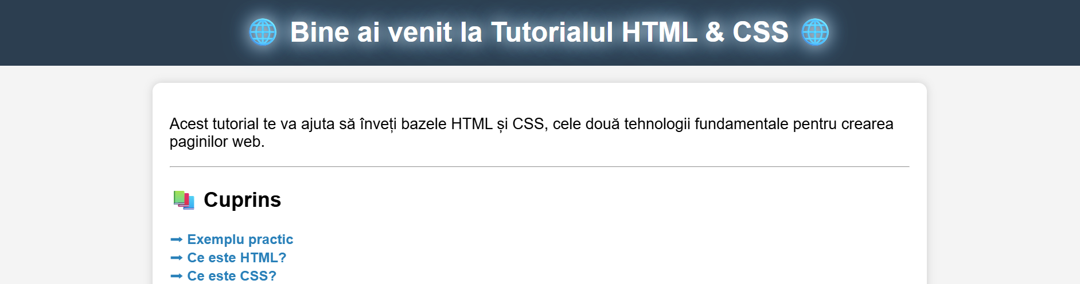
Fig. 14 – Pagina principală cu linkurile de navigare (cuprins)
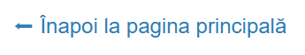
Fig. 15 – Buton „Înapoi la pagina principală” prezent pe toate paginile
Pentru a valida funcționarea aplicației, am testat:
- Navigarea între pagini – toate linkurile duc corect spre destinațiile specificate.
- Funcționalitatea quizurilor – verificarea scorului și afișarea feedbackului cu emoji și animație funcționează corect.
- Funcția de schimbare temă – comutarea între Light/Dark funcționează instant, fără a reîncărca pagina.
- Zonele interactive – în pagina „Exemplu practic”, schimbarea titlului funcționează pe baza inputului introdus de utilizator.
- Compatibilitate – site-ul a fost testat în browserul Brave, dar este compatibil și cu Chrome sau Firefox.

Fig. 16 – Quiz completat cu scor și emoji
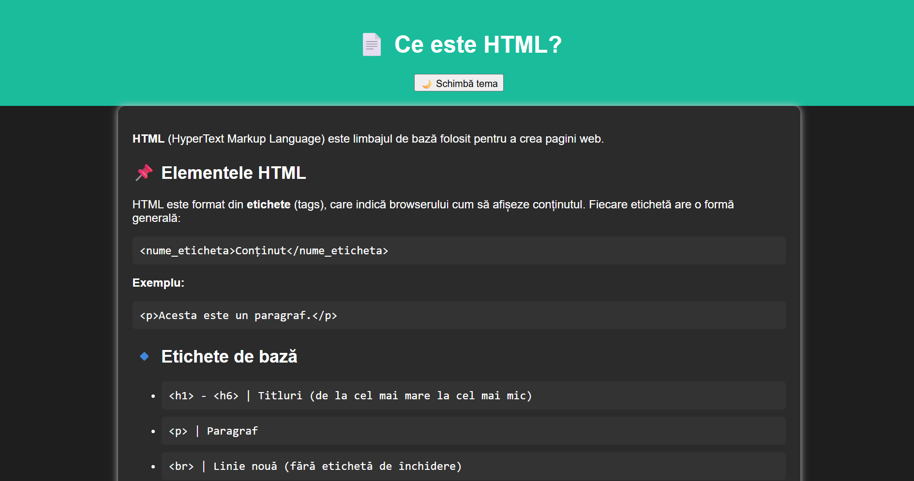
Fig. 17 – Tema Dark activată
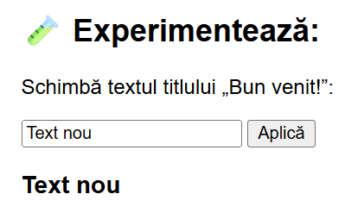
Fig. 18 – Modificarea titlului din input, în pagina exemplu

Bibliografie

- Berners-Lee, Tim. Weaving the Web. HarperBusiness, 2000. Weaving the Web, https://docdrop.org/download_annotation_doc/Tim-Berners-Lee---Weaving-the-Web_-The-Original-Design-and-U-88myd.pdf.
- Brave. “Brave Browser.” Brave: The browser that puts you first, -, https://brave.com/. Accessed 3 May 2025.
- Consortium, World Wide Web. “Making the web work.” W3C, https://www.w3.org/. Accessed 3 May 2025.
- Microsoft. Visual Studio Code - Code Editing. Redefined, Visual Studio Code, -, https://code.visualstudio.com. Accessed 3 May 2025.
- Microsoft. “Github.” GitHub · Build and ship software on a single, collaborative platform · GitHub, -, https://github.com/. Accessed 3 May 2025.
- Microsoft. “GitHub Desktop | Simple collaboration from your desktop · GitHub.” GitHub, -, https://desktop.github.com/. Accessed 3 May 2025.
- Mozilla. “JavaScript | MDN.” MDN Web Docs, 2 April 2025, https://developer.mozilla.org/en-US/docs/Web/JavaScript. Accessed 3 May 2025.
- Mozilla. “Using CSS animations - CSS: Cascading Style Sheets | MDN.” MDN Web Docs, 11 March 2025, https://developer.mozilla.org/en-US/docs/Web/CSS/CSS_Animations/Using_CSS_animations. Accessed 3 May 2025.
- Open AI. “Chat GPT.” ChatGPT, -, https://openai.com/chatgpt. Accessed 3 May 2025.
- W3 School. “CSS Tutorial.” W3Schools, -, https://www.w3schools.com/css/. Accessed 3 May 2025.
- W3 School. “HTML Tutorial.” W3Schools, -, https://www.w3schools.com/html/. Accessed 3 May 2025.

